西安交通大学实验报告
课程_ 计算机程序设计 实验名称 指针的声明和使用第 1 页
系 别______钱学森学院_____ 实 验 日 期 2019 年 4月 5 日
专业班级__ 钱学森班83班 _ 组别_____________
实 验 报 告 日 期 2019 年 4月5日
姓 名___李庆尧___学号__2160506114____ 报 告 退 发 ( 订正 、 重做 )
同 组 人_________________________________ 教 师 审 批 签 字

- 实验目的
（1）掌握指针的概念，学会定义指针变量和使用指针变量进行间接引用；
（2）掌握数组的指针和指向数组的指针变量；
（3）掌握二维数组中行指针的概念和使用。
实验内容
（－）实验题目一：
编写程序,将某一个输入的位数不定的正整数按照标准的三位分节的格式输出,例如,当当用户输入82668634时,程序输出82,668,634.
1.程序源代码
#include<iostream>
#include<cstring>
#include<cmath>
using namespace std;
int main(){
int n;
cout<<"请输入正整数：";
cin>>n;
int i=0,k=1; // i存储位数
while(k>0){
k=n/pow(10,i);
if(k!=0){
i++;
}
}
int *p=new int[i];
for(int j=0;j<i;j++){
p[j]=n%10;
n=n/10;
}
cout<<"结果为：";
for(int j=i-1;j>=0;j--){
cout<<p[j];
if(j%3==0&&j!=0){
cout<<",";
}
}
return 0;
}
2.实验结果
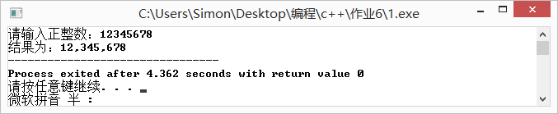
（二）实验题目二：用指针编写一个程序，当输入一个字符串后，要求不仅能够统计其中字符的个数，还能分别指出其中的大、小写字母、数字及其他字符的个数。(注意：必须先设计定义函数，该函数能将能将5个统计个数数据传给主函数，函数原型：void my_static( char * str,int *count,int *upper,int *lower,int *digit,int *other))
- 要点分析：
在给函数传参的时候，我们需要注意传的是指针，要传&count
2.程序源代码：
#include<iostream>
#include<cstring>
#include<cmath>
using namespace std;
void my_static( char * str,int *count,int *upper,int *lower,int *digit,int *other);
int main(){
char c[101];
cout<<"请输入字符串：";
cin.get(c,100);
int count=strlen(c);
int upper=0,lower=0,digit=0,other=0;
my_static(c,&count,&upper,&lower,&digit,&other);
cout<<"字符串共包含"<<count<<"个字符"<<endl;
cout<<"大写字母共有"<<upper<<"个"<<endl;
cout<<"小写字母共有"<<lower<<"个"<<endl;
cout<<"数字共有"<<digit<<"个"<<endl;
cout<<"其他字符共有"<<other<<"个"<<endl;
return 0;
}

void my_static( char * str,int *count,int *upper,int *lower,int *digit,int *other){
for(int i=0;i<*count;i++){
if(str[i]>='0'&&str[i]<='9'){
(*digit)++;
} else if(str[i]>='a'&&str[i]<='z'){
(*lower)++;
} else if(str[i]>='A'&&str[i]<='Z'){
(*upper)++;
} else{
(*other)++;
}
}
}3.实验结果
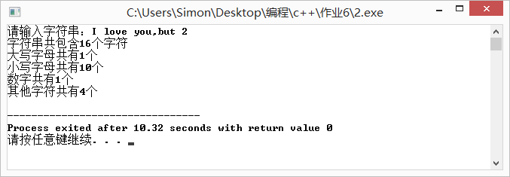
（三）实验题目三：编写一个函数,用于将一个字符串转换成整型数值。其原型为:int atoi(char *string); 其中参数string为待转换的字符串(包括正负号和数字),返回值为转换结果。
1.要点分析
获取数字时用’a’-‘0’比较方便。
2.程序源代码
#include<iostream>
#include<cstring>
#include<cmath>
using namespace std;
int atoi(char *string);
int main(){
char string[15];
cout<<"请输入字符串(包含正负号)";
cin>>string;
cout<<"数字结果为："<<atoi(string);
return 0;
}

int atoi(char *string){
int n=strlen(string);
int result=0;
int *num=new int(n-1);
for(int i=n-1;i>0;i--){
num[i]=string[i]-'0';
result=result+num[i]*pow(10,n-i-1);
}
if(string[0]=='-'){
result=-1*result;
}
return result;
}3.实验结果
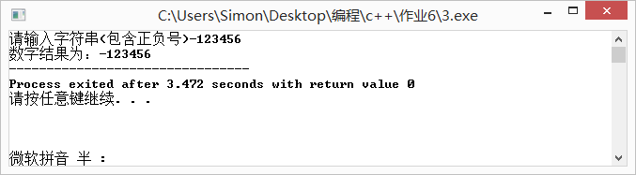
（四）实验题目四：编写一个函数,用于生成一个空白字符串,其原型为:char *mystrspc(char *string,int n); 其中参数string为字符串,n为空白字符串的长度(空格符的个数)。返回值为指向string的指针。
1.程序源代码：
#include<iostream>
#include<cstring>
#include<cmath>
using namespace std;
char *mystrspc(char *string,int n);
int main(){
int n;
cout<<"请输入您想要的空白字符串长度：";
cin>>n;
char *string=new char[n+1];
cout<<"结果为：";
cout<<"\""<<mystrspc(string,n)<<"\"";
return 0;
}

char *mystrspc(char *string,int n){
for(int i=0;i<n;i++){
string[i]=' ';
}
string[n]='\0';
return string;
}3.实验结果
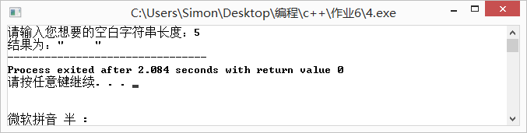
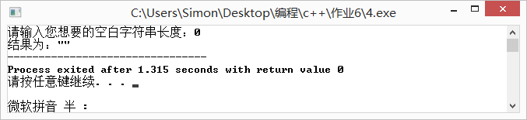
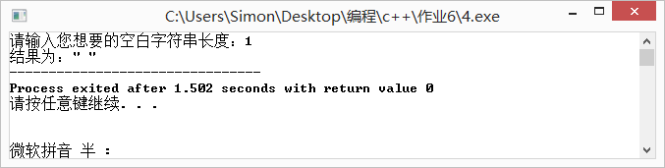
（五）实验题目五：设计一个函数char*f(char *p,char*s),功能是在p指向的字符串中查找并删除s指向的字符串，若找到多个字符串则必须全部删除，删除完成后返回结果字符串的首地址，函数main（）输入字符串与子串，调用f（）后输出结果字符串。
1.要点分析
遍历整个p字符串，先找到和s的首字母相同的停下，然后判断后面的是否相同。
2.程序源代码
#include<iostream>
#include<cstring>
#include<cmath>
using namespace std;
char *f(char *p, char *s);
int main(){
char p[51];
char s[50];
cout<<"请输入目标字符串:";
cin>>p;
cout<<"请输入你想要删除的子字符串：";
cin>>s;
cout<<"删除结果为："<<f(p,s);
return 0;
}

char* f(char *p, char *s){
int n=strlen(p);
int m=strlen(s);
bool t=false;
int i=0;
for(i=0;i<n;i++){
if(p[i]==s[0]){
t=true;
for(int j=0;j<m;j++){
if(p[i+j]!=s[j]){
t=false;
}
}
if(t==true){
int j=i;
for(;j<n;j++){
p[j]=p[j+m];
}
p[j]='\0';
i=i-1;
}
}
}
return p;
}3.实验结果
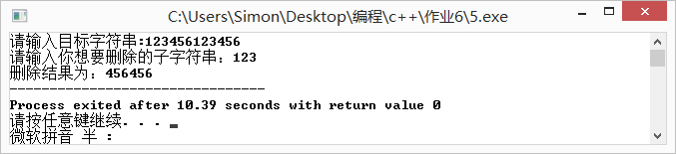
（六）实验题目六：（必做题） 修改PPT课件中的选择排序函数，使每轮挑选最大元素，输出每轮排序结果。注意：最终排序结果仍然由小到大排列。函数原型如下：
void selectsort( int *array, int n);
编写主函数对其进行测试。
1.程序源代码
#include <iostream>
using namespace std;
void selectsort(int *array, int n)
{
int count =n;
for(int i=count-1;i>=0;i--)
{ int k=i; //先记录最大元素的下标
for(int j=i-1;j>=0;j--)
if(*(array+j)>*(array+k)) k=j; //先记录下标
if(k!=i) //本趟找完最大元素，再交换
{
int tmp=*(array+i);
*(array+i)=*(array+k);
*(array+k)=tmp;
}
}
}
int main()
{
int list[6]={4,8,6,3,2,1};
cout<<"排序前结果:"<<endl;
for(int i=0;i<6;i++) cout<<list[i]<<" ";
cout<<endl;
selectsort(list,6);
cout<<"排序后结果:"<<endl;
for(int i=0;i<6;i++) cout<<list[i]<<" ";
cout<<endl;
return 0;
}3.实验结果
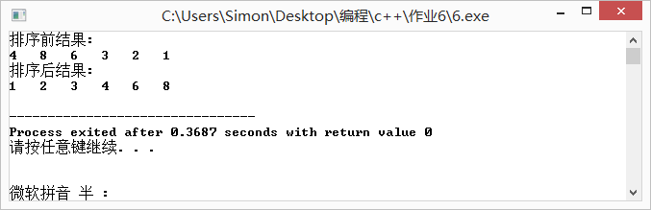（七）实验题目七：（必做题）编写一个实现文章单词统计功能的函数，要求：输入一系列英文单词（即带空格的字符串），单词间用空格隔开或逗号或句号隔开。请统计该字符串中单词的个数，该函数的原型为：int statistic(char *string);
其中参数string是文章字符串。编写主函数，对上述函数进行测试。
1.要点分析
我们可以根据空格 ，或者。来判断单词个数。
2.程序源代码
#include<iostream>
#include<cstring>
#include<cmath>
using namespace std;
int statistic(char *string);
int main(){
char string[]="i love you,but i dont like you.I have 2 dogs.";
cout<<string<<endl;
cout<<"该文章共有单词："<<statistic(string)<<"个";
return 0;
}

int statistic(char *string){
int num;
int count = strlen(string);
for(int i=0;i<count;i++){
if(string[i]==' '||string[i]==','||string[i]=='.'){
num++;
}
}
return num;
}
3.实验结果
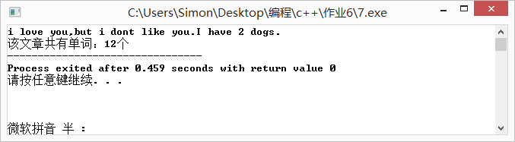（八）实验题目八：（选做题）编写加密函数，将任意字符串的明文中奇数位置的字符放在一起，置逆；接着将偶数位置的字符放在一起，也置逆。最后将置逆的偶数字符串放在前部，将置逆的奇数字符串放在后部，连接形成密文。例如：明文为“I am possible”，密文是“lispm ebso aI”。要求编写主函数加以测试。加密函数原型如下：
char *jiami(char *mingwen);
1.程序源代码
#include<iostream>
#include<cstring>
#include<cmath>
using namespace std;
char *jiami(char *mingwen);
int main(){
char mingwen[51];
cout<<"请输入字符串明文：";
cin.get(mingwen,50);
cout<<"明文是："<<mingwen<<endl;
cout<<"密文是："<<jiami(mingwen)<<endl;
return 0;
}

char *jiami(char *mingwen){
int n=strlen(mingwen);
int a=n/2;
int b=(n+1)/2;
char *ji=new char[n+2];
char *ou=new char[n+2];
int i;
for(i=0;i<a;i++){
ou[a-1-i]=mingwen[2*i+1];
}
for(i=0;i<b;i++){
ji[b-1-i]=mingwen[2*i];
}
strcat(ou,ji);
return ou;
}2.实验结果
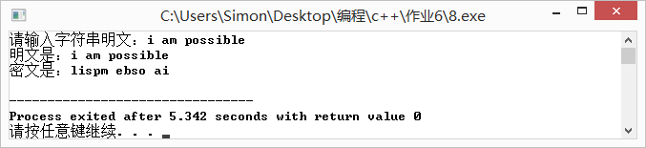
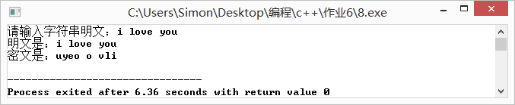
二 .个人小结
实验内容小结：
通过本次实验，我认识到了指针的强大，但是想要熟练地掌握运用指针去解决问题却不是一件很容易的事情，因为我们不仅需要对数据的结构有一定的了解，还要对内存的存储方式，地址与变量之间的关系和转换过程有了解，指针对于一些常见问题可能不是很简单的解法，但是在某些问题当中我们却不得不用指针来实现某种功能，譬如说交换两个变量的值这种“交换类”题目是指针的常用也是必用场所。
对比分析内容：
我阅读了优秀实验报告并和我的进行了对比，我最深刻的感受到的差距在于word文档编辑的优美性，孟令涵同学的报告程序内容用彩色字体标识，结果也无空白是的word文档读起来令人愉悦。
对于要点分析部分，虽然不做要求，但是优秀报告中的要点分析不但写了，而且还对自己的思考过程和没有解决的问题有描述，比如说同学的报告中的要点分析，十分详细甚至有指导意义，对题目的算法有较为详细的分析和叙述，这对将来复习和再理解和思考题目有着极大的帮助，着实收获颇丰。

